19 января 2022 года (среда)
группа ТМ-101 (заочное отделение)
Преподаватель: Сафонов Юрий Борисович – адрес эл. почты: piligrim081167@mail.ru

Лекции по МДК.01.02. «Автомобильные эксплуатационные материалы»

Методическая цель: Усовершенствовать методику преподавания нового материала, используя педагогику сотрудничества и активизации познавательного интереса студентов.

Учебная цель: Ознакомить студентов с содержанием МДК. 01.02. «Автомобильные эксплуатационные материалы», с общими сведениями о современных марках и свойствах автомобильных эксплуатационных материалов.
Воспитательная цель: Вызвать интерес к использованию на практике полученных теоретических знаний по МДК. 01.02. «Автомобильные эксплуатационные материалы».

Лекция № 1
Тема: Понятие о науке химмотологии и требования к ТСМ (топливо-смазочным материалам).
Нефть, ее химический и групповой состав. Способы переработки нефти и их влияние на качество полученных нефтепродуктов.
Вопросы к изучению:
1. Понятие о науке химмотологии и требования к ТСМ (топливо-смазочным материалам).
2. Нефть, ее химический и групповой состав.
3. Способы переработки нефти и их влияние на качество полученных нефтепродуктов.

Содержание лекции:
1. Понятие о науке химмотологии и требования к ТСМ (топливо-смазочным материалам).
Проблема экономии горючесмазочных материалов (ГСМ) на автомобильном транспорте, потребляющем значительную часть производимого в стране жидкого топлива, является наиболее острой. Поэтому, наряду с увеличением выпуска дизельных автомобилей, проведением работ по совершенствованию технического уровня выпускаемых бензиновых двигателей и созданию новых более экономичных двигателей, важнейшими задачами становятся замена дефицитных видов топлива на более дешевые, перевод автомобилей на газовое топливо, повышение качества ГСМ и их экономия за счет рационального применения в процессе эксплуатации автомобилей.
Потребность в научной обоснованности применения ГСМ привела к появлению новой прикладной отрасли науки, получившей название «химмотология», впервые предложенное в 1964 г. К. К. Папок.
Химмотология — это направление науки и техники, занимающееся изучением эксплуатационных свойств и качеств топлив, масел, смазок и специальных жидкостей, а также теорией и практикой их рационального применения в технике.
Одним из ведущих ученых, развивающих эту молодую науку в настоящее время, является профессор А. А. Гуреев.
Химмотологию сегодня рассматривают как составную часть единой взаимосвязанной четырехзвенной системы: конструирование и изготовление техники — разработка и производство ГСМ— эксплуатация техники — химмотология. С учетом условий применения ГСМ на автомобильном транспорте эта система имеет вид: двигатель — топливо — смазочные материалы — эксплуатация (рис. В. 1).
Важнейшими задачами на современном этапе развития химмотологии являются следующие: обоснование оптимальных требований к качеству ГСМ; усовершенствование технических характеристик двигателей и машин, повышающих надежность, долговечность и экономичность их работы при условии использования ГСМ, удовлетворяющих установленным оптимальным требованиям; создание новых сортов ГСМ и разработка основ их унификации; выявление оптимальных условий, обеспечивающих снижение потерь и сохранение качества ГСМ при хранении, транспортировании, заправке и применении.
Эффективность и надежность эксплуатации различных автомобилей зависит не только от их конструктивных и технологических особенностей, но и в значительной степени от того, насколько удачно подобраны к ним топливо, смазочные материалы и технические жидкости.

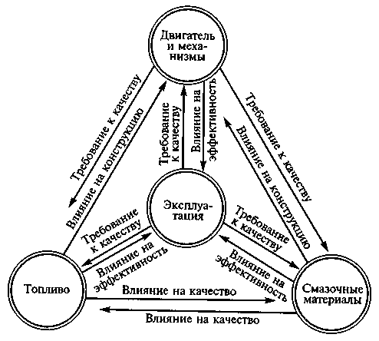
Рис. 1. Схема единой четырехзвенной системы двигатель — топливо — смазочные материалы — эксплуатация

2. Нефть, ее химический и групповой состав.
Нефть в качестве сырья для производства различных видов топлива и масел обладает рядом неоспоримых преимуществ, прежде всего высокой калорийностью, относительной простотой способов ее добычи, транспортирования и переработки.
Нефть и нефтепродукты в основном состоят из углерода — 83...87%, водорода — 12...14% и серы — 3...4%, остальное — азот и кислород, т.е. основу сложной по химическому составу и структуре жидкости составляют углеводороды: парафиновые, нафтеновые и ароматические.
В обычных условиях углеводороды, содержащие от одного до четырех атомов углерода, являются газами.
В состав бензина и дизельного топлива входят жидкие углеводороды, имеющие от 5 до 15 атомов углерода.
Парафиновые углеводороды (алканы) имеют общую эмпирическую формулу С_{n}Н_{2n} ₊ ₂ . Если они содержат от одного до четырех атомов углерода — это газы (метан, этан, пропан, бутан, изобутан), обладающие высокой детонационной стойкостью, т.е. их октановое число (ОЧ), определенное по моторному методу, составляет 100 и выше. При наличии в парафиновых углеводородах от 5 до 15 атомов углерода — это жидкие вещества, а при содержании свыше 15 атомов углерода (С₁₆ — гексадекан) — твердые.
Топлива и смазочные материалы, содержащие большое количество алкановых углеводородов, отличаются высокой стабильностью. В высококачественных автомобильных бензинах желательно присутствие изопарафинов, которые устойчивы к действию кислорода при высоких температурах. Наличие же нормальных парафинов, легко окисляющихся при повышенных температурах, снижает детонационную стойкость бензинов, но в то же время, уменьшая время с момента подачи топлива в двигатель до его воспламенения, способствует более плавному нарастанию давления и, следовательно, улучшению работы двигателя. Поэтому содержание нормальных парафинов предпочтительно в более тяжелых дизельных топливах, хотя в зимних сортах их количество тоже ограничивают.
Смазочные материалы, содержащие парафиновые углеводороды, имеют высокие температуры застывания, поэтому их применение в холодное время также затруднено.
Нафтеновые углеводороды (цикланы) — циклические насыщенные углеводороды с общей формулой С_{n}Н_{2n} в нефти содержатся в виде циклопентана С₅Н₁₀ и циклогексана С₆Н₁₂.
Циклическое строение предопределяет высокую химическую прочность углеводородов этого ряда. Нафтеновые углеводороды выделяют меньше теплоты при сгорании по сравнению с парафиновыми углеводородами и имеют высокую детонационную стойкость, т. е. являются желательными компонентами в топливах для карбюраторных двигателей и зимних сортах дизельных топлив.
Наличие нафтеновых углеводородов в смазочных материалах определяет увеличение их вязкости и улучшение маслянистости.
Ароматические углеводороды (арены) с общей формулой С_{n}Н_{2n} ₋ ₆ содержатся в нефти в виде бензола С₆Н₆ и его гомологов. Вследствие своей высокой термической устойчивости ароматические углеводороды являются желательными составляющими в топливах для карбюраторных двигателей, которые должны иметь самые высокие октановые числа.
Из-за высокой нагарообразующей способности допустимое содержание аренов в бензинах составляет 40... 45 %. В дизельных топливах вследствие термической стабильности аренов их присутствие является нежелательным.
Непредельные углеводороды (олефины) не содержатся в нефти, они образуются в процессе ее переработки. Непредельные соединения являются важнейшим сырьем при получении топлива методом нефтехимического и основного органического синтеза.
Общая формула олефиновых углеводородов С_{n}Н_{2n}.
Например, этилен С₂Н₄ имеет следующую структуру:
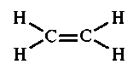

В условиях эксплуатации низкая химическая стойкость олефинов, содержащихся в нефтепродуктах, играет отрицательную роль, понижая их стабильность. Так, бензины термического крекинга из-за окисления их олефиновой части осмоляются при хранении, загрязняют жиклеры карбюраторов и впускной трубопровод, т.е. наличие олефинов нежелательно в любых нефтепродуктах.
Сернистые соединения. Нефть многих месторождений является сернистой или высокосернистой. Переработка такой нефти требует дополнительных затрат, так как при увеличении содержания серы в бензине с 0,033 до 0,15 % мощность двигателя снижается на 10,5 %, расход топлива увеличивается на 12 %, а число капитальных ремонтов возрастает в два раза. Кроме того, использование сернистых топлив наносит большой вред окружающей среде. Сернистые соединения подразделяются на активные и неактивные. К активным относятся соединения, способные вызвать коррозию металлов при нормальных условиях. Это сероводород Н₂S, меркаптаны R — SН (где R — углеводородный радикал) и элементарная сера S. Находясь в растворенном или взвешенном состоянии, эти соединения способны вызвать сильную коррозию металлов при любых температурных условиях.
В соответствии со стандартами присутствие активных сернистых соединений в нефтепродуктах не допускается.
Неактивные сернистые соединения при нормальных условиях не вызывают коррозии металлов, но при полном сгорании топлива в двигателе образуют сернистый и серный ангидриды, дающие в соединении с водой сернистую и серную кислоты.
В малосернистой нефти содержание сернистых соединений колеблется от 0,1 до 0,5 %, а в сернистой достигает 4 %.
Кислородные соединения в нефти представлены кислотами, фенолами, эфирами и другими компонентами. Основная их часть сосредоточена во фракциях нефти, кипящих при высокой температуре (высококипящих), т. е. начиная с керосиновой.
Простейшие кислородные соединения — это органические кислоты с общей формулой R—СООН, где R — углеводородный радикал. В незначительном количестве они присутствуют в топливах и маслах в виде высококипящих (с температурой кипения выше 200 °С) маслянистых жидкостей, вызывающих сильную коррозию некоторых цветных металлов (свинца, цинка и др.), поэтому их количество в топливах и маслах строго ограничено ГОСТами.
Смолисто-асфальтовые соединения — это сложные смеси высокомолекулярных соединений, состоящие из азота, серы, кислорода и некоторых металлов. Содержание этих веществ в нефти может составлять от десятых долей до десятков процентов.
Например, нейтральные смолы, содержащиеся в нефти и имеющие цвет от коричневого до черного, обладают интенсивной красящей способностью, чем и обусловлена соответственно окраска получаемых товарных топлив и масел. Это очень неустойчивые, легко изменяющиеся и плохо испаряющиеся вещества, которые отрицательно влияют на свойства топлив и масел.
Азотистые соединения имеются в нефти в крайне малых количествах и поэтому не оказывают заметного влияния на свойства топлив и смазочных материалов.

3. Способы переработки нефти и их влияние на качество полученных нефтепродуктов.
Основным способом переработки нефти является ее прямая перегонка.
Перегонка — дистилляция (стекание каплями) — разделение нефти на отличающиеся по составу фракции, основанное на различии в температурах кипения ее компонентов.
Фракция — химическая составная часть нефти с одинаковыми химическими или физическими свойствами (температурой кипения, плотностью, размерами), выделяемая при перегонке.
Прямая перегонка — это физический способ переработки нефти с помощью атмосферно-вакуумной установки (рис. 1.1), принцип работы которой заключается в следующем.
В результате нагрева нефти в специальной трубчатой печи 7 до 330... 350 °С образуется смесь паров нефти и неиспарившегося жидкого остатка, поступающая в ректификационную колонну 3 с теплообменниками 2.
В ректификационной колонне (рис. 1.2) происходит разделение нефтяных паров на фракции, составляющие различные нефтепродукты. При этом температура кипения смежных групп получаемых фракций может отличаться всего лишь на 5...8 ˚С.

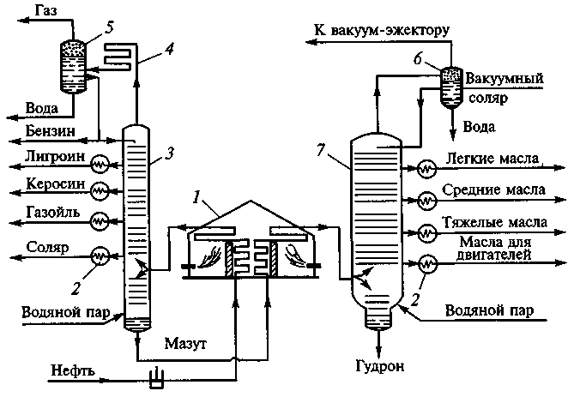

Рис. 1.1. Принципиальная схема атмосферно-вакуумной установки для
прямой перегонки нефти:
1 - трубчатая печь; 2 — теплообменники; 3 — ректификационная колонна; 4 — конденсатор; 5 — сепаратор; 6 — сборник соляра; 7 — вакуумная колонна

Тяжелые фракции нефти, поступая в колонну в жидкой фазе, уже в нижней ее части отделяются от паров и отводятся из нее в виде мазута.
В зависимости от химического состава нефти используют две схемы получения топлива (рис. 1.3). В первом случае в интервале температур кипения от 40 до 150 °С отбирают авиационные бензины и в интервале от 150 до 300 °С — керосин, из которого изготавливают реактивные топлива. Во втором случае в интервале температур кипения от 40 до 200 °С отбирают автомобильные бензины и в интервале от 200 до 350 ˚С — дизельные топлива.
Мазут, остающийся после отгона топливных фракций (60... 80 % от исходной массы нефти), используют для получения масел и крекинг-бензинов.
Углеводороды с температурой кипения ниже 40 °С (попутные газы) используют в качестве добавок к некоторым бензинам и в качестве сырья для получения ряда синтетических продуктов, а также как топливо для газобалонных автомобилей.

Продуктами прямой перегонки нефти (см. рис. 1.1) являются следующие дистилляты: бензин (40... 200 °С); лигроин (110... 230 °С); керосин (140...300 °С); газойль (230...330°С) и соляр (280...350 °С).

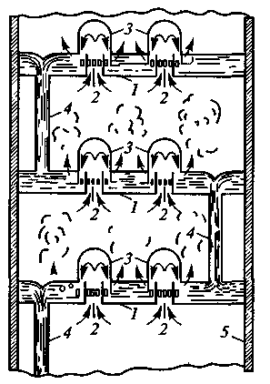

Рис. 1.2. Схема колпачковой ректификационной колонны:
1 — металлические тарелки; 2 — отверстия для прохождения паров; 3 — колпачки; 4 — сливные трубки; 5 — цилиндрический корпус

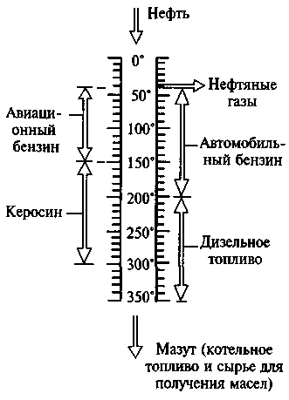

Рис. 1.3. Принципиальные схемы получения важнейших видов топлива для двигателей при перегонке нефти

Средний выход бензиновых фракций, зависящий от свойств добываемой нефти, колеблется от 15 до 25 %. На долю остальных топлив приходится 20...30 %.
Лигроин, имеющий несколько большую плотность, чем бензин (тяжелый бензин), используется как дизельное топливо и в качестве сырья для получения высокооктановых бензинов.
Газойль, являющийся промежуточным продуктом между керосином и смазочными маслами, используется как топливо для дизелей, а также является сырьем для каталитического крекинга.
Продукты, получаемые способом прямой перегонки, обладают высокой химической стабильностью, так как в них отсутствуют непредельные углеводороды.
Использование для переработки нефти крекинг-процессов позволяет увеличить выход бензиновых фракций.
Крекинг — процесс переработки нефти и ее фракций, основанный на разложении (расщеплении) молекул сложных углеводородов в условиях высоких температур и давлений.
Впервые крекинг был предложен русским ученым А. А. Летним в 1875 г., а разработан — В.Г.Шуховым в 1891 г., но первая промышленная установка была построена в США.
Существуют следующие виды крекинга: термический, каталитический, а также гидрокрекинг и каталитический риформинг.
Термический крекинг используют для получения бензина из мазута, керосина и дизельного топлива.
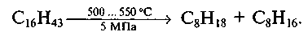
Например, при нагревании до 500... 550 °С под давлением 5 МПа углеводород цетан, входящий в состав керосина и дизельного топлива, разлагается соответственно на нормальный октан и нормальный октен, которые являются составляющими бензина:

Бензин, получаемый посредством термического крекинга, имеет недостаточно высокое октановое число (66...74) и большое содержание непредельных углеводородов (30... 40 %), т. е. он обладает плохой химической стабильностью, и его используют в основном только в качестве компонента при получении товарных бензинов.
Новые установки для термического крекинга в настоящее время уже не строят, так как получаемые с их помощью бензины при хранении окисляются с образованием смол и в них необходимо вводить специальные присадки (ингибиторы), резко снижающие темп осмоления.
Каталитический крекинг — это процесс получения бензина, основанный на расщеплении углеводородов и изменении их структуры под действием высокой температуры и катализатора.
Каталитический крекинг на заводской установке был впервые осуществлен в России в 1919 г. Н.Д.Зелинским.
В качестве сырья при каталитическом крекинге (рис. 1.4) используют газойлевую и соляровую фракции, получаемые при прямой перегонке нефти, которые нагревают до температуры 450...525 °С под давлением 0,15 МПа в присутствии алюмоселикатного катализатора, который ускоряет процесс расщепления молекул сырья и изомеризует продукты распада, превращая их в изопарафиновые и ароматические углеводороды. При этом количество олефинов снижается до 9... 10 %, а октановые числа получаемых бензинов, измеренные по моторному методу, равны 78...85.
Продукты каталитического крекинга являются обязательными компонентами при производстве бензинов марок А-72 и А-76.
Гидрокрекинг — процесс переработки нефтепродуктов, сочетающий в себе крекирование и гидрирование сырья (газойлей, нефтяных остатков и др.). Такой процесс проводится под давлением водорода 15...20 МПа при температуре 370...450°С в присутствии алюмокобальтомолибденового или алюмоникельмолибдено-вого катализаторов.
Октановые числа бензиновых фракций, получаемых в результате гидрокрекинга, — 85... 88 (по исследовательскому методу измерения). Гидрокрекинг повышает также выход светлых нефтепродуктов — бензина, дизельного и реактивного топлива.
В качестве сырья для каталитического риформинга обычно используют бензиновые фракции первичной перегонки нефти, выкипающие уже при 85... 180°С.
Риформинг проводят в среде водородосодержащего газа (70... 90 % водорода) при температуре 480... 540 °С и давлении 2... 4 МПа в присутствии молибденового или платинового катализатора.

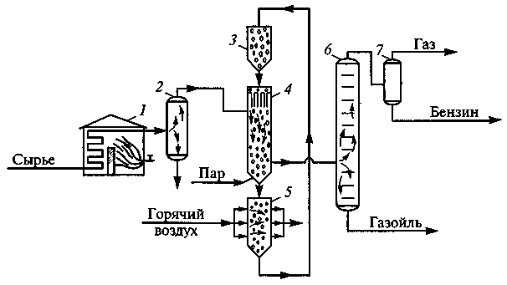

Рис. 1.4. Принципиальная схема каталитического крекинга:
1 — печь для нагрева сырья; 2 — испаритель; 3 — бункер с катализатором; 4 — реактор; 5 — регенератор; 6 — ректификационная колонна; 7 — газосепаратор

Риформинг при использовании молибденового катализатора называется гидроформинг, а при использовании платинового катализатора — платформинг. Последний, являющийся более простым и безопасным процессом, в настоящее время применяется значительно чаще.
Каталитический риформинг используют для получения высокооктанового компонента автомобильных бензинов (85 по моторному методу измерения и 95 — по исследовательскому).
Получение смазочных масел. Под влиянием идей Д. И. Менделеева нефтепромышленник В.И.Рогозин в 1876 г. построил около Нижнего Новгорода первый в мире завод по производству масел из мазута.
По способу производства различают дистиллятные и остаточные масла.
При получении дистиллятных масел мазут нагревают до 420...430°С (см. рис. 1.1), создавая в вакуумной колонне разрежение в 50 мм рт. ст.
Выход дистиллятных масел из мазута составляет около 50 %, остальное — гудрон.
Остаточные масла — это очищенные гудроны. Для их получения мазут или полугудрон смешивают с сжиженным пропаном (6...8 частей пропана на одну часть мазута) при температуре 40...60 °С. Таким образом получают авиационные масла МК-22, МС-20 и трансмиссионное масло МТ-16. МК-22 рекомендовано и для смазки агрегатов некоторых автомобилей, например грузовых автомобилей Минского автозавода.
В смазочных маслах, получаемых из мазута, кроме углеводородов обязательно содержатся нафтеновые кислоты, сернистые соединения и смолисто-асфальтовые вещества, поэтому их, как и топлива, необходимо очищать.

*****************************************************************************
Контрольные вопросы:
1. Что такое наука химмотология и какие требования предъявляються к требования к ТСМ (топливо-смазочным материалам)?
2. Что собой представляет нефть, каков ее химический и групповой состав?
3. Перечислите способы переработки нефти и каково их влияние на качество полученных нефтепродуктов?
**********************************************************
Литература:
Основные источники:

1. О.И.Манусаджанц, Ф.В.Смаль «Автомобильные эксплуатационные материалы» - М.,Транспорт,1989 г.
2. В.П.Павлов, П.П. Заскалько «Автомобильные эксплуатационные материалы» - М.Транспорт,1982 г.
3. С.К.Полянский, В.М. Коваленко. «Эксплуатационные материалы» - Киев, "Лыбидь", 2003 г.
4. Кириченко Н.Б. «Автомобильные эксплуатационные материалы. Практикум» - Москва, «Академия». – 2009 г.
5. Л. Васильева «Автомобильные эксплуатационные материалы» - М. Транспорт,1986 г.
6. Б.П.Савицкий, "Автомобильные топлива и смазочные материалы" - Киев,"Техника", 1979 г.

Дополнительные источники:

1.Краткий автомобильный справочник НИИАТ. - М .: Транспорт, 1983.- 220с.
2.Грибков В.М., Воронов Е.П., Варицкий В.А., Борисов А.Н., Овчинников В.И. Справочник по оборудованию для технического обслуживания и текущего ремонта тракторов и автомобилей. - М .: Россельхозиздат, 1978.- 270 с.
3.Фастовцев Г.Ф. Организация технического обслуживания и ремонта легковых автомобилей. - М .: Транспорт, 1989.- 240 с.
4. А.Я .Маякин, "Химики - автолюбители" - Ленинград, Химия, 1991 г.
5. П.П.Колесник "Материаловедение на автотранспорте" - М., Транспорт, 1987г.
6. Ф.В.Смаль, Е.Е. Арсенов "Перспективные топлива для автомобилей" - М.,
Транспорт, 1989 г.

******************************************************************
Домашнее задание:

1.Законспектировать лекцию (письменно, в конспекте-тетраде).

2. Ответить на контрольные вопросы (письменно, в конспекте-тетраде).

3. Сфотографировать все страницы конспекта (с ответами на контрольные вопросы) и прислать преподавателю Сафонову Ю.Б. на адрес эл. почты: piligrim081167@mail.ru до конца дня проведения занятия !!

******************************************************************

